Jakub Zajączkowski

226685/Wtorek TN 13:15

23.05.2017

**Zasilacz warsztatowy DC**

Konstrukcja urządzeń elektronicznych – projekt

1. **Założenia projektowe**
   * Napięcie wejściowe: 230V AC 50Hz
   * Napięcie wyjściowe regulowane: 3-25V DC
   * Precyzyjna regulacja napięcia
   * Ograniczenie prądowe: 50,300, 500 mA
   * Maksymalny prąd obciążenia 500mA
   * Wbudowany woltomierz napięcia wyjściowego zakres 2-30V

1. **Wybór rozwiązania konstrukcyjnego**
   * Zdecydowałem się na użycie układu L200, ponieważ jest on bardzo popularny i łatwy w realizacji   
     z racji wielu informacji w internecie, wzorowałem się na gotowych rozwiązaniach (zabezpieczenie nadprądowe).
   * Wykorzystane są 2 zasilacze, które mogą pracować symetrycznie np. do zasilania wzmacniaczy operacyjnych.
   * Z braku miejsca w obudowie użyłem jednego woltomierza i przełącznika między jednym kanałem,   
     a drugim.
   * Zdecydowałem, że zakres zabezpieczenia nadprądowego będzie zmieniany w 3 stopniach za pomocą przełącznika.
   * Czerwona dioda informuje o włączonym zasilaczu.
2. **Schemat ideowy i PCB**

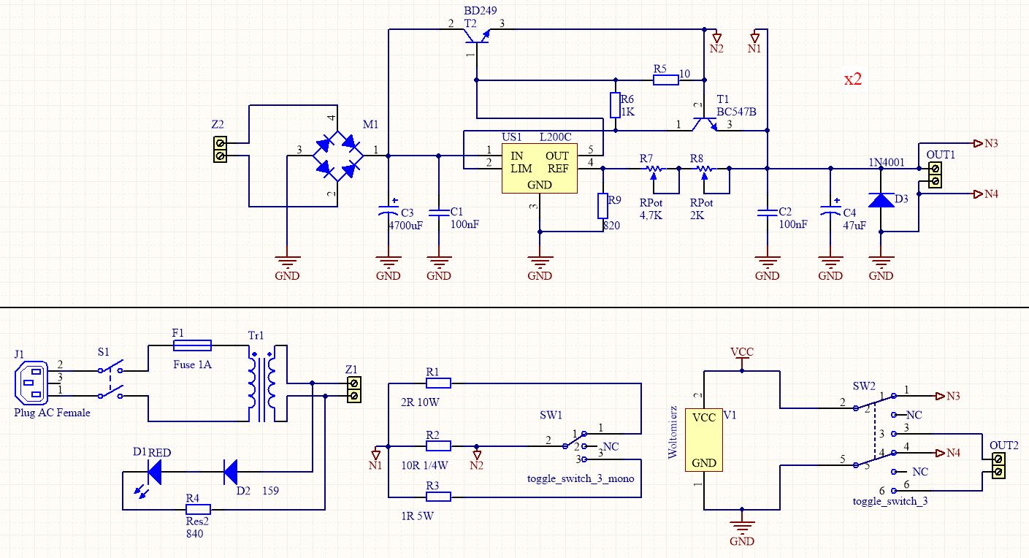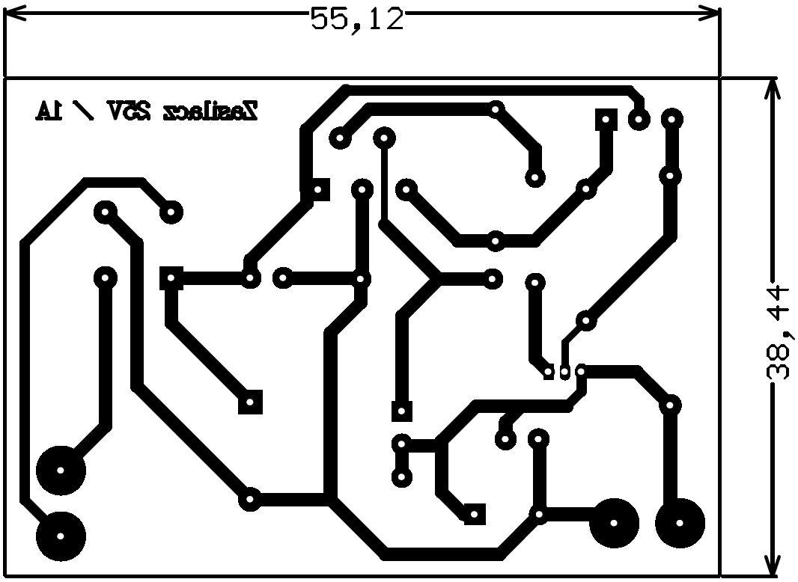

1. **Wnioski:**

Skonstruowany zasilacz spełnia założenia projektowe. Nie jest on idealnie zaprojektowany, elementy   
i pomysły zostały wykorzystywane w ograniczonych ramach czasowych, można by lepiej zarządzać przestrzenią wewnątrz obudowy, brakuje otworów wentylacyjnych, wbudowanego amperomierza itp. Maksymalne napięcie jest różne (25, 26V) w obydwu zasilaczach, ponieważ rezystancja maksymalna jednego z potencjometrów wykracza poza jego tolerancję.

**Jednak zasilacz spełnia swoją podstawową funkcję i działa poprawnie.**